ส่วนที่ 1
สภาพทั่วไปและข้อมูลพื้นฐาน

(1) ด้านกายภาพ
1.1 ที่ตั้งของตำบล
องค์การบริหารส่วนตำบลพิเทน หมู่ 4 ตำบลพิเทน อำเภอทุ่งยางแดง จังหวัดปัตตานี 94140 โทร.073 – 710147 ตั้งอยู่อำเภอทุ่งยางแดง จังหวัดปัตตานี ห่างจากที่ว่าการอำเภอทุ่งยางแดง ไปทางทิศเหนือ ประมาณ 6.9 กิโลเมตร
อาณาเขต
ทิศเหนือ ติดต่อกับ เขตอำเภอมายอ
ทิศใต้ ติดต่อกับ เขตตำบลปากู เขตตำบลน้ำดำ และ
เขตตำบลตะโละแมะนา ของอำเภอทุ่งยางแดง
ทิศตะวันออก ติดต่อกับ เขตอำเภอสายบุรีและอำเภอกะพ้อ
ทิศตะวันตก ติดต่อกับ เขตอำเภอมายอ
ระยะทางห่างจากจังหวัดปัตตานี 46 กิโลเมตร ห่างจากอำเภอทุ่งยางแดง 6.9 กิโลเมตร

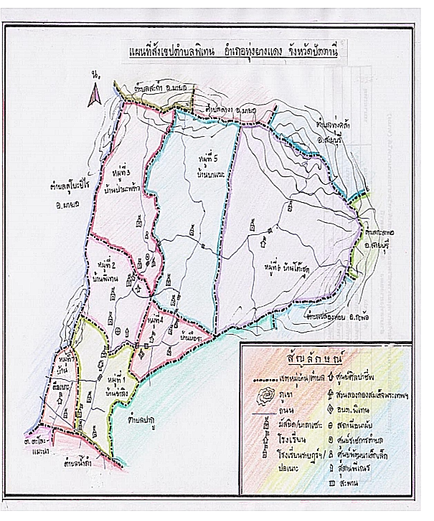

1.2 ลักษณะภูมิประเทศ
ตำบลพิเทน มีพื้นที่ทั้งหมด 42.42 ตารางกิโลเมตร คิดเป็น 63,264 ไร่ ส่วนใหญ่เป็น พื้นที่ราบลุ่มสลับภูเขา มีลำคลองอยู่โดยทั่วไป พื้นที่ส่วนใหญ่ใช้ในการทำเกษตรกรรม

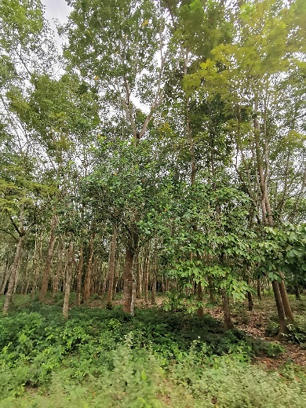
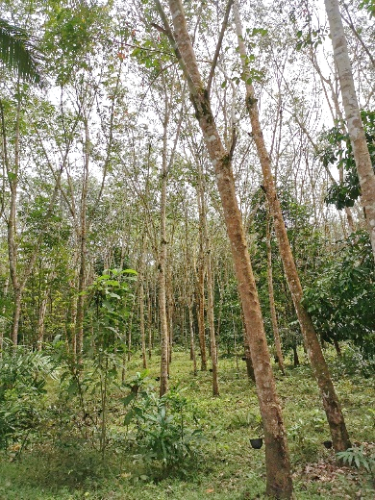

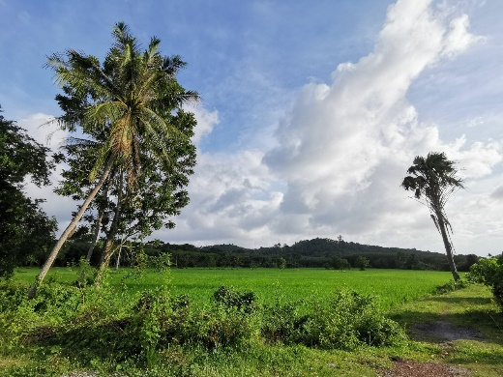
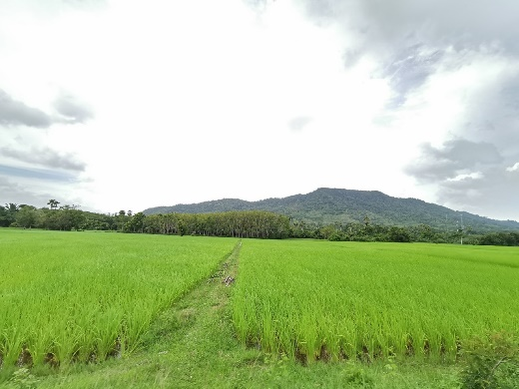

1.3 ลักษณะภูมิอากาศ
มี 2 ฤดู คือ
ฤดูร้อน เริ่มตั้งแต่ประมาณเดือนกุมภาพันธ์ถึงเดือนกันยายน ซึ่งอากาศจะร้อนมากในช่วงปลายเดือนเมษายนเป็นต้นไป โดยมีอุณหภูมิเฉลี่ยอยู่ที่ 34 – 39 องศาเซลเซียส
ฤดูฝน เริ่มตั้งแต่ปลายเดือนตุลาคมถึงเดือนมกราคม และฝนจะตกหนักมากในช่วง เดือนตุลาคมถึงธันวาคม ปริมาณน้ำฝนโดยเฉลี่ย 1,849.7 มิลลิเมตร/ปี อุณหภูมิเฉลี่ยอยู่ที่ 26 – 29 องศาเซลเซียส

1.4 ลักษณะของดิน
ลักษณะเป็นดินร่วนซุย

(2) ด้านการเมือง/การปกครอง
2.1 เขตการปกครอง
ตำบลพิเทน แบ่งเขตการปกครองออกเป็น 7 หมู่บ้าน ดังนี้
หมู่ที่ 1 บ้านข่าลิง
หมู่ที่ 2 บ้านพิเทน
หมู่ที่ 3 บ้านป่ามะพร้าว
หมู่ที่ 4 บ้านบือจะ
หมู่ที่ 5 บ้านบาแฆะ
หมู่ที่ 6 บ้านโต๊ะชูด
หมู่ที่ 7 บ้านตือเบาะ

2.2 การเลือกตั้ง
องค์การบริหารส่วนตำบลพิเทน ได้แบ่งหน่วยการเลือกตั้งสมาชิกสภาองค์การบริหารส่วนตำบลพิเทนและผู้บริหารองค์การบริหารส่วนตำบลพิเทน ออกเป็น 13 หน่วยเลือกตั้ง ดังนี้
1. หมู่ 1 บ้านข่าลิง สถานที่เลือกตั้ง มัสยิดอิสละห์ (ข่าลิง)
2. หมู่ 1 บ้านบาลูกาลูวัส สถานที่เลือกตั้ง มัสยิดมูฮายีรีน (ปอเนาะสือลา)
3. หมู่ 2 บ้านพิเทน สถานที่เลือกตั้ง โรงเรียนบ้านพิเทน
4. หมู่ 2 บ้านควน สถานที่เลือกตั้ง มัสยิดตักว่า (บ้านควน)
5. หมู่ 3 บ้านป่ามะพร้าว สถานที่เลือกตั้ง ศูนย์เยาวชนป่ามะพร้าว
6. หมู่ 3 บ้านปาแดยอร์ สถานที่เลือกตั้ง มัสยิดปาแดยอร์ (ป่ามะพร้าว)
7. หมู่ 4 บ้านบือจะ 1 สถานที่เลือกตั้ง โรงเรียนบ้านบือจะ
8. หมู๋ 4 บ้านบือจะ 2 สถานที่เลือกตั้ง มัสยิดนูรุลอิสลามียะ
9. หมู๋ 5 บ้านบาแฆะ สถานที่เลือกตั้ง มัสยิดบ้านบาแฆะ
10. หมู่ 5 บ้านลาแล สถานที่เลือกตั้ง มัสยิดดารุสลาม (ลาแล)
11. หมู่ 6 บ้านโต๊ะชูด สถานที่เลือกตั้ง โรงเรียนบ้านโต๊ะชูด
12. หมู่ 6 บ้านบูเกะมัส สถานที่เลือกตั้ง มัสยิดบูเกะมัส
13. หมู่ 7 บ้านตือเบาะ สถานที่เลือกตั้ง โรงเรียนบ้านตือเบาะ
จำนวนผู้มีสิทธิเลือกตั้ง ทั้งหมด 5,857 คน แยกเป็น ชาย 2,803 คน หญิง 3,054 คน (ข้อมูล ณ เดือนมีนาคม พ.ศ. 2564)

(3) ประชากร
3.1 ข้อมูลเกี่ยวกับจำนวนประชากร (ข้อมูลเปรียบเทียบย้อนหลัง 3 ปี)
รายการ | พ.ศ. ๒๕๖1 | พ.ศ. ๒๕๖2 | พ.ศ. ๒๕๖3 | พ.ศ. ๒๕๖4
ประชากรชาย (คน) | 4,233 | 4,272 | 4,294 | 4,345
ประชากรหญิง (คน) | 4,424 | 4,463 | 4,466 | 4,504
รวมประชากร (คน) | 8,657 | 8,735 | 8,760 | 8,849
ครัวเรือน (ครัวเรือน) | 1,837 | 1,852 | 1,876 | 1,914

3.2 ช่วงอายุและจำนวนประชากร
จำนวนประชากร
ประชากรทั้งสิ้น 8,849 คน แยกเป็น ชาย 4,345 คน หญิง 4,504 คน และมีจำนวนบ้านทั้งสิ้น 1,914 ครัวเรือน (ข้อมูล ณ เดือนมีนาคม พ.ศ. 2564)
หมู่ที่ | ชื่อบ้าน | จำนวนประชากร |  |  | จำนวนครัวเรือน (หลัง)
หมู่ที่ | ชื่อบ้าน | ชาย (คน) | หญิง (คน) | รวม (คน) | จำนวนครัวเรือน (หลัง)
1 | บ้านข่าลิง | 632 | 670 | 1,302 | 336
2 | บ้านพิเทน | 470 | 550 | 1,020 | 217
3 | บ้านป่ามะพร้าว | 700 | 674 | 1,374 | 280
4 | บ้านบือจะ | 555 | 549 | 1,104 | 237
5 | บ้านบาแฆะ | 754 | 805 | 1,559 | 326
6 | บ้านโต๊ะชูด | 788 | 785 | 1,573 | 355
7 | บ้านตือเบาะ | 446 | 471 | 917 | 163
รวม |  | 4,345 | 4,504 | 8,849 | 1,914

ช่วงอายุ แบ่งออกเป็น 3 ช่วงอายุ ดังนี้ (ข้อมูล ณ เดือนมีนาคม พ.ศ. 2564)

 | ชาย (คน) | หญิง (คน)
จำนวนประชากรเยาวชน  อายุต่ำกว่า 18 ปี | 1,542 | 1,450
จำนวนประชากร  อายุ 18-60 ปี | 2,441 | 2,571
จำนวนประชากรผู้สูงอายุ  อายุมากกว่า 60 ปี | 362 | 483
รวม | 4,345 | 4,504

(4) สภาพทางสังคม
4.1 การศึกษา
โรงเรียนประถมศึกษา สังกัด สำนักคณะกรรมการการศึกษาขั้นพื้นฐาน กระทรวงศึกษาธิการ
จำนวน 4 แห่ง ดังนี้ (ข้อมูล ณ เดือนมิถุนายน พ.ศ. 2564)
- โรงเรียนบ้านพิเทน ตั้งอยู่ หมู่ที่ 2 จำนวนเด็กนักเรียน 240 คน
- โรงเรียนบ้านบือจะ ตั้งอยู่ หมู่ที่ 4 จำนวนเด็กนักเรียน 174 คน
- โรงเรียนบ้านโต๊ะชูด ตั้งอยู่ หมู่ที่ 6 จำนวนเด็กนักเรียน 205 คน
- โรงเรียนบ้านตือเบาะ ตั้งอยู่ หมู่ที่ 7 จำนวนเด็กนักเรียน 261 คน
โรงเรียนเอกชน ระดับประถมศึกษาและมัธยมศึกษา จำนวน 1 แห่ง (ข้อมูล ณ เดือนมิถุนายน พ.ศ. 2564)
- โรงเรียนอิสลามประชาสงเคราะห์ ตั้งอยู่ หมู่ 4 จำนวนเด็กนักเรียน 1,790 คน
ศูนย์พัฒนาเด็กเล็ก สังกัด องค์การบริหารส่วนตำบลพิเทน จำนวน 2 แห่ง (ข้อมูล ณ เดือนมิถุนายน พ.ศ. 2564)
- ศูนย์พัฒนาเด็กเล็กยาตีมการีม ตั้งอยู่ หมู่ที่ 2 จำนวนเด็กนักเรียน 80 คน
- ศูนย์พัฒนาเด็กเล็กบ้านป่ามะพร้าว ตั้งอยู่ หมู่ที่ 3 จำนวนเด็กนักเรียน 20 คน
4.2 สาธารณสุข
เนื่องจากตำบลพิเทนอยู่ห่างจากโรงพยาบาลทุ่งยางแดงเพียง ๖ กิโลเมตร ทำให้ประชาชนสามารถไปใช้บริการที่โรงพยาบาลทุ่งยางแดงได้อย่างสะดวก และภายในตำบลมีหมอพื้นบ้าน หมอตำแย (ผดุงครรภ์โบราณ) หมอเป่าน้ำมนต์ ที่มีความชำนาญและประสบการณ์อย่างยาวนาน เป็นที่เลื่อมใส เป็นทางเลือกของคนในพื้นที่อีกทางหนึ่ง และมีคลินิกของตำบลใกล้เคียงที่เป็นที่นิยมของประชาชนในเขตตำลพิเทนที่ได้เป็นอย่างดี
หน่วยงานด้านสาธารณสุข
- โรงพยาบาลส่งเสริมสุขภาพตำบลพิเทน จำนวน 1 แห่ง
- ร้านขายยาแผนปัจจุบัน จำนวน 1 แห่ง

4.3 อาชญากรรม
จากข้อมูลสถิติด้านอาชญากรรมรายปี (3 ปีย้อนหลัง) ของสถานีตำรวจภูธรทุ่งยางแดง พบว่า ลักษณะการกระทำความผิดส่วนใหญ่เป็นคดีประสงค์ต่อทรัพย์ จำนวน 39 คดี การกระทำความผิดด้านจราจร จำนวน 1 คดี รายละเอียดตามตารางประกอบ (ข้อมูล ณ เดือนมิถุนายน พ.ศ. 2564)

ลักษณะการกระทำความผิด | 3 ปี ย้อนหลัง (คดี) |  |  | รวม  (คดี)
ลักษณะการกระทำความผิด | พ.ศ. 2561 | พ.ศ. 2562 | พ.ศ. 2563 | รวม  (คดี)
การกระทำความผิดด้านจราจร | - | - | 1 | 1
คดีประสงค์ต่อทรัพย์ | 13 | 14 | 12 | 39

4.4 ยาเสพติด
จากข้อมูลสถิติด้านยาเสพติดรายปี (3 ปีย้อนหลัง) ของสถานีตำรวจภูธรทุ่งยางแดง พบว่า การกระทำความผิดเกี่ยวกับยาเสพติด จำนวน 530 คดี ซึ่งมีการเพิ่มขึ้นมาทุกปีอย่างต่อเนื่อง และถือเป็นปัญหาสำคัญที่องค์การบริหารส่วนตำบลพิเทน ประชาชน และส่วนราชการที่เกี่ยวข้องต้องร่วมมือกันแก้ไข และป้องกันปัญหายาเสพติดอย่างจริงจังและเร่งด่วน รายละเอียดตามตารางประกอบ (ข้อมูล ณ เดือนมิถุนายน พ.ศ. 2564)

ลักษณะการกระทำความผิด | 3 ปี ย้อนหลัง (คดี) |  |  | รวม  (คดี)
ลักษณะการกระทำความผิด | พ.ศ. 2561 | พ.ศ. 2562 | พ.ศ. 2563 | รวม  (คดี)
การกระทำความผิดเกี่ยวกับยาเสพติด | 158 | 177 | 195 | 530

4.5 การสังคมสงเคราะห์
องค์การบริหารส่วนตำบลพิเทน ได้ดำเนินการด้านสังคมสังเคราะห์ ดังนี้
๑. ดำเนินการสนับสนุนการจ่ายเบี้ยยังชีพให้กับผู้สูงอายุ ผู้พิการ และผู้ป่วยเอดส์
๒. รับลงทะเบียนและประสานโครงการเงินอุดหนุนเพื่อการเลี้ยงดูเด็กแรกเกิด
๓. ประสานการทำบัตรผู้พิการ
๔. ตั้งโครงการพัฒนาคุณภาพชีวิตเด็กและเยาวชน
5. ตั้งโครงการอาสาสมัครบริบาลท้องถิ่นเพื่อดูแลผู้สูงอายุที่มีภาวะพึ่งพิง
6. สนับสนุนการดำเนินงานของอาสาสมัครสาธารณสุขประจำหมู่บ้าน ทั้ง 7 หมู่บ้าน
7. สนับสนุนค่าใช้จ่ายในการช่วยเหลือประชาชนด้านการส่งเสริมและพัฒนาคุณภาพชีวิต

(5) ระบบบริการขั้นพื้นฐาน
5.1 การคมนาคมขนส่ง
ปัจจุบันองค์การบริหารส่วนตำบลพิเทนมีเส้นทางคมนาคม ดังนี้
๑.) ทางหลวงแผ่นดิน
- หมายเลข 410 สายอำเภอทุ่งยางแดง – อำเภอเมืองปัตตานี
- หมายเลข ๒๓๖๙ สายบ้านพิเทน – อำเภอทุ่งยางแดง

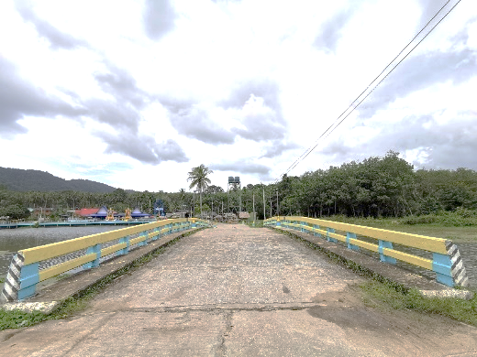
2.) สะพาน จำนวน 13 แห่ง
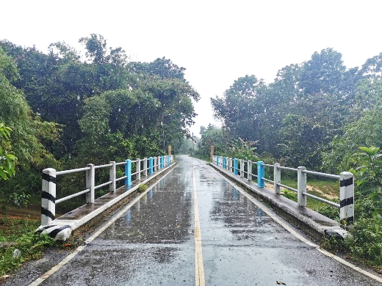

2.) สะพาน (ต่อ)
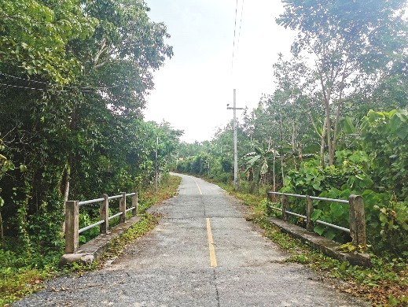
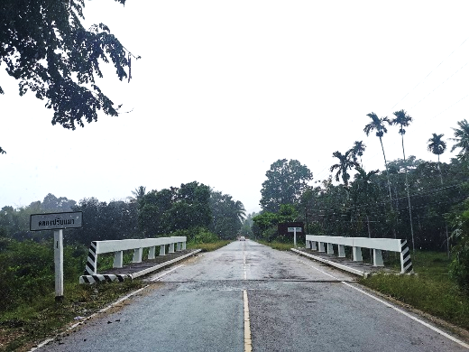

3.) ถนน
- ถนนในความรับผิดชอบของกรมทางหลวงชนบท จำนวน 1 สาย
ถนนลาดยาง สายเกาะไทร – บาแฆะ ระยะทาง 3.866 กม.
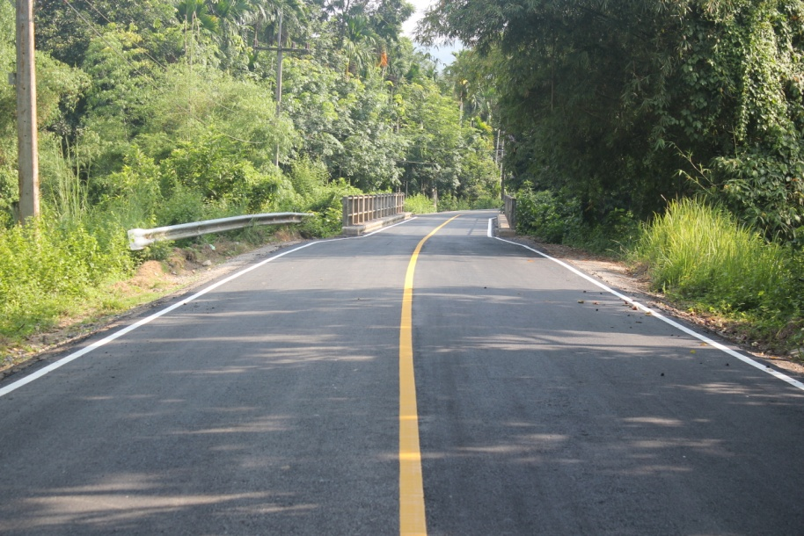

- ถนนในความรับผิดชอบของสำนักงานเร่งรัดพัฒนาชนบท จำนวน 2 สาย
ถนนลาดยาง สายป่ามะพร้าว - อนามัย ระยะทาง 2.840 กม.
ถนนลูกรัง สายป่ามะพร้าว - อนามัย ระยะทาง 6.650 กม.
- ถนนในความรับผิดชอบขององค์การบริหารส่วนตำบลพิเทน จำนวน 60 สาย
ถนนคอนกรีต จำนวน 37 สาย รวมระยะทาง ๑๗.448 กม.
ถนนลาดยาง จำนวน 1 สาย รวมระยะทาง 1.100 กม.
ถนนลูกรัง จำนวน 22 สาย รวมระยะทาง 18.720 กม.
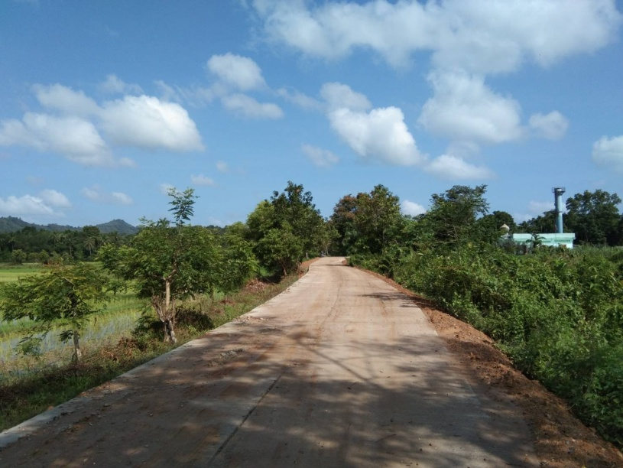
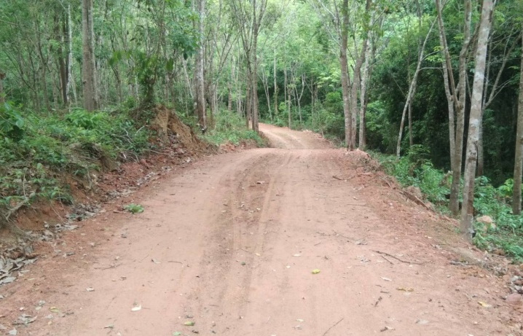

5.2 การไฟฟ้า
ปัจจุบันประชาชนมีไฟฟ้าใช้ทุกครัวเรือน คิดเป็นร้อยละ ๑๐๐ ไฟฟ้าส่องสว่างริมทางหรือ ทางสาธารณะยังไม่สามารถดำเนินการครอบคลุมพื้นที่ได้ทั้งหมด เนื่องจากพื้นที่ที่มีความต้องการให้ติดตั้งไฟฟ้าส่องสว่างนั้นยังไม่เป็นที่สาธารณะ องค์การบริหารส่วนตำบลพิเทนจึงไม่สามารถดำเนินการได้
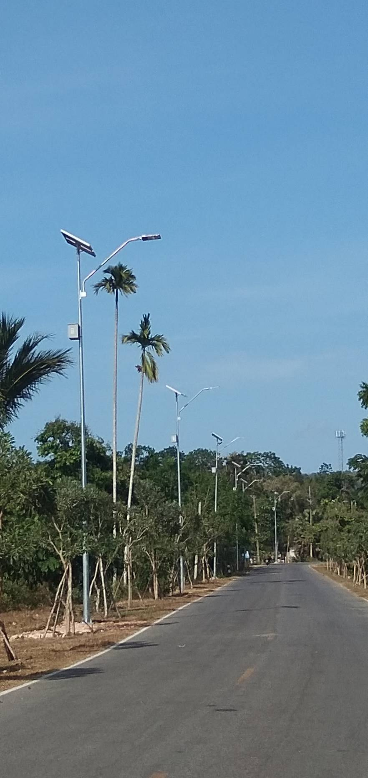
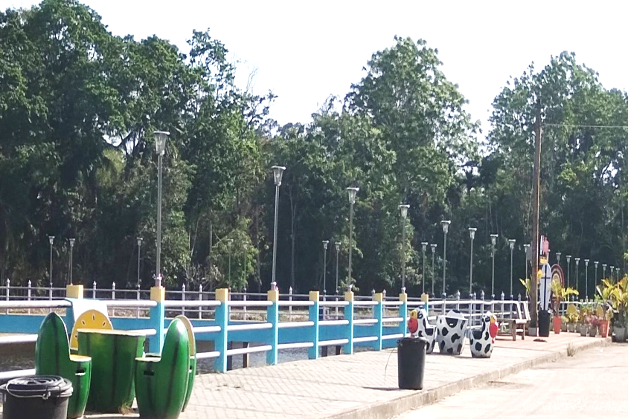
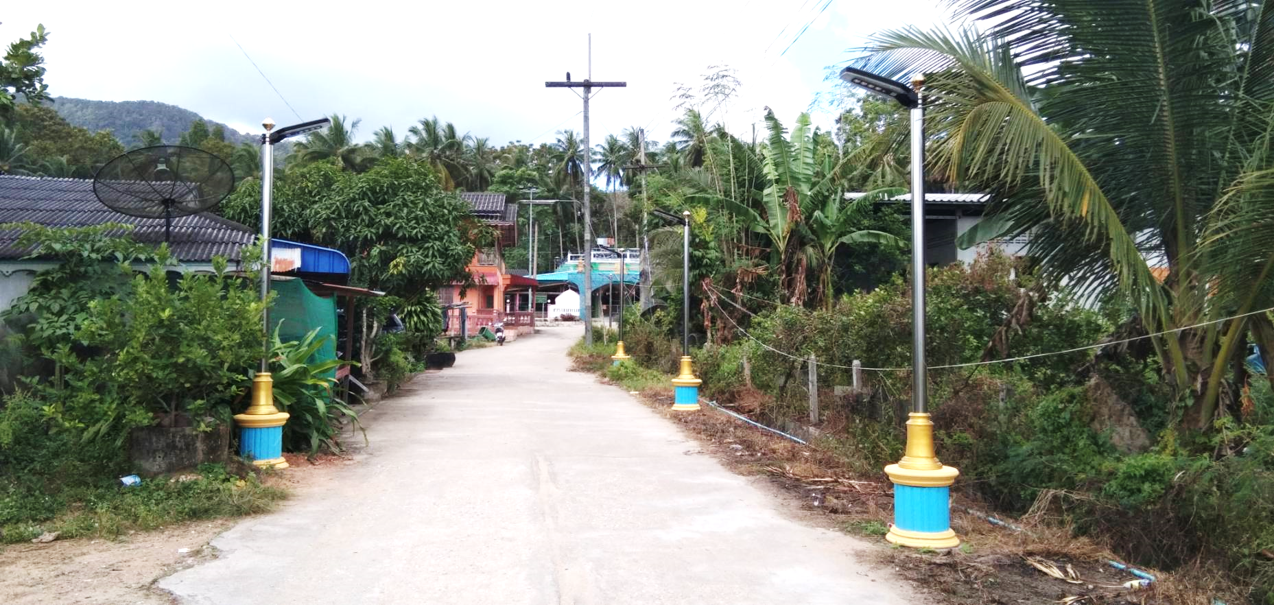

5.3 การประปา
มีระบบประปาบาดาลแบบอัตโนมัติ 20 ลูกบาศก์เมตรต่อชั่วโมง จำนวน 3 แห่ง ได้แก่ หมู่ 1 หมู่ 5 และ หมู่ 6
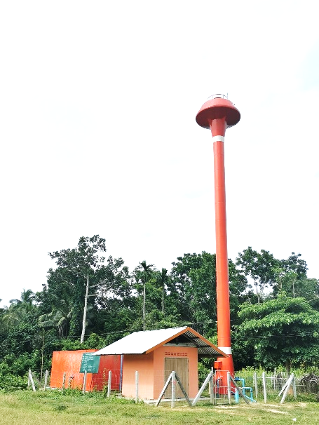

มีการขุดบ่อน้ำตื้นกระจายทั่วตำบล เพื่อใช่ในการอุปโภค - บริโภค

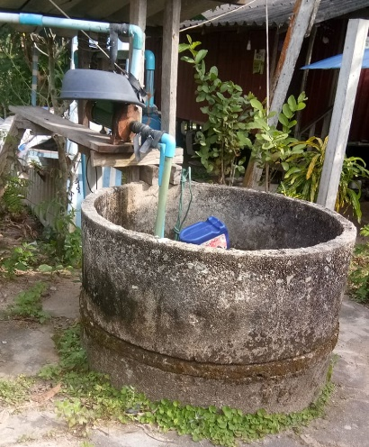
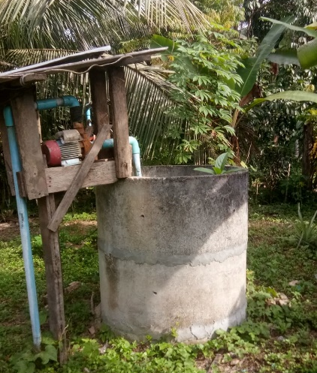

5.4 โทรศัพท์
จำนวนชุมสายโทรศัพท์ จำนวน ๑ ชุมสาย

5.5 ระบบโลจิสติกส์ (Logistics) หรือการขนส่ง
ในเขตตำบลพิเทนไม่มีระบบโลจิสติกส์ (Logistics) หรือการขนส่ง

(6) ระบบเศรษฐกิจ
6.1 การเกษตร
ประชาชนในเขตตำบลพิเทน ร้อยละ ๗๐ ประกอบอาชีพเกษตรกรรม ผลผลิตทางการเกษตรที่สำคัญ ได้แก่ ยางพารา ข้าว ลองกอง แตงโม ข้าวโพด มะพร้าว ทุเรียน มังคุด เงาะ เป็นต้น (ข้อมูลจากระบบฐานข้อมูลการขึ้นทะเบียนและปรับปรุงข้อมูลการขึ้นทะเบียนเกษตรกร ปี 2563)
หมู่ | การทำนา |  | การทำสวนผลไม้ |  | การทำสวนยาง
 | พื้นที่นาทั้งหมด | จำนวนครัวเรือน | พื้นที่ทำสวนผลไม้ทั้งหมด | จำนวนครัวเรือน | พื้นที่ทำสวนยางทั้งหมด | จำนวนครัวเรือน
 | (ไร่) | ที่ทำนา | (ไร่) | ที่ทำสวนผลไม้ | (ไร่) | ที่ทำสวนยาง
1 | 21.73 | 13 | 18.77 | 13 | 477.63 | 68
2 | 47.01 | 31 | 49.86 | 29 | 259.94 | 41
3 | 0 | 0 | 23.44 | 18 | 538.35 | 50
4 | 38.97 | 26 | 14.71 | 13 | 418.96 | 56
5 | 0 | 0 | 34.16 | 28 | 793.86 | 79
6 | 0 | 0 | 38.41 | 25 | 1,356.16 | 107
7 | 0 | 0 | 0.5 | 1 | 35.78 | 3

6.2 การประมง
เนื่องจากอำเภอทุ่งยางแดง ไม่มีอาณาเขตติดต่อกับทะเล แม่น้ำสายหลัก หรือลุ่มแม่น้ำที่สำคัญในจังหวัดปัตตานี ประชาชนส่วนใหญ่ในตำบลพิเทนจึงทำการประมงแบบประเภทฟาร์มเลี้ยงยังชีพและฟาร์มเลี้ยงเชิงพาณิชย์ กลุ่มสัตว์น้ำประเภทปลาน้ำจืด พันธุ์สัตว์น้ำ ได้แก่ ปลาดุก ปลานิล ปลาทับทิม ปลาหมอไทย เป็นต้น
รายละเอียดตามตารางประกอบ (ข้อมูล ณ เดือนพฤษภาคม 2564 จากสำนักงานประมงอำเภอทุ่งยางแดง)
หมู่ | ประเภทฟาร์ม (ฟาร์ม) |  | เนื้อที่ฟาร์ม (ไร่) |  | ประเภทฟาร์ม | กลุ่มสัตว์น้ำ | พันธุ์สัตว์น้ำ
หมู่ | ยังชีพ | พาณิชย์ | ยังชีพ | พาณิชย์ | ประเภทฟาร์ม | กลุ่มสัตว์น้ำ | พันธุ์สัตว์น้ำ
1 | 9 | - | 1.7037 | - | ฟาร์มเดี่ยว | ปลาน้ำจืด | ปลาดุก/ปลานิล/ปลาทับทิม
2 | 10 | 1 | 0.614 | 0.0620 | ฟาร์มเดี่ยว | ปลาน้ำจืด | ปลาดุก
3 | 3 | - | 0.849 | - | ฟาร์มเดี่ยว | ปลาน้ำจืด | ปลาดุก/ปลานิล
4 | 5 | 2 | 1.117 | 1.062 | ฟาร์มเดี่ยว | ปลาน้ำจืด | ปลาดุก/ปลาหมอไทย
5 | 10 | 1 | 2.965 | 0.0940 | ฟาร์มเดี่ยว | ปลาน้ำจืด | ปลาดุก/ปลานิล
6 | 6 | - | 0.3846 | - | ฟาร์มเดี่ยว | ปลาน้ำจืด | ปลาดุก
7 | - | - | - | - | - | - | -
รวม | 43 | 4 | 7.6333 | 1.218

6.3 การปศุสัตว์
ข้อมูลจำนวนเกษตรกรและจำนวนสัตว์เลี้ยงที่ได้ขึ้นทะเบียนครัวเรือนเลี้ยงสัตว์กับกรมปศุสัตว์
ประจำปี 2563 (ข้อมูล ณ เดือนสิงหาคม 2564 จากสำนักงานปศุสัตว์อำเภอทุ่งยางแดง)

หมู่ | เกษตรกร  (ราย) | โคเนื้อ  (ตัว) | โคนม  (ตัว) | กระบือ  (ตัว) | สุกร  (ตัว) | ไก่  (ตัว) | เป็ด  (ตัว) | แพะ  (ตัว) | แกะ  (ตัว) | นกกระทา (ตัว) | สัตว์  อื่น ๆ | พืชอาหาร  สัตว์ (ไร่)
1 | 86 | 280 | 0 | 0 | 0 | 1,934 | 668 | 286 | 0 | 0 | 95 | 0
2 | 91 | 258 | 0 | 0 | 0 | 1,987 | 476 | 339 | 0 | 0 | 154 | 1
3 | 88 | 394 | 0 | 0 | 0 | 1,826 | 311 | 185 | 6 | 0 | 178 | 5
4 | 133 | 440 | 0 | 11 | 0 | 2,641 | 361 | 174 | 21 | 0 | 48 | 2
5 | 80 | 396 | 0 | 0 | 0 | 1,829 | 931 | 307 | 20 | 2,225 | 83 | 9
6 | 72 | 350 | 0 | 0 | 0 | 1,363 | 258 | 304 | 25 | 0 | 148 | 0
7 | 57 | 193 | 0 | 0 | 0 | 1.222 | 327 | 152 | 3 | 0 | 23 | 0
รวม | 607 | 2,311 | 0 | 11 | 0 | 12,802 | 3,332 | 1,747 | 75 | 2,225 | 729 | 17

6.4 การบริการ
ในเขตตำบลพิเทนมีส่วนราชการหรือรัฐวิสาหกิจไว้บริการประชาชน ดังนี้
- องค์การบริหารส่วนตำบลพิเทน
- โรงพยาบาลส่งเสริมสุขภาพตำบลพิเทน
- ศูนย์ศิลปาชีพบ้านพิเทน

6.5 การท่องเที่ยว
ตำบลพิเทน มีสถานที่ท่องเที่ยวที่สำคัญ ดังนี้

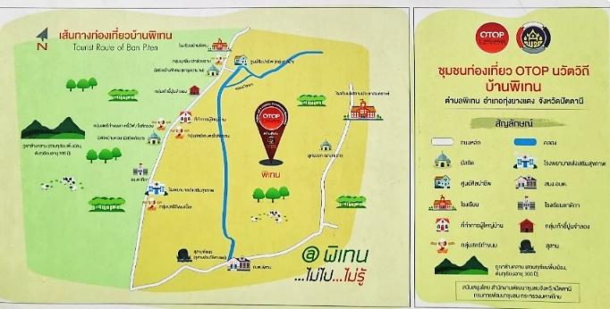

- สุสานพี่เณร
จากการเล่าสืบต่อกันมากว่า ๓๐๐ ปี พี่เณรและพี่ น้องอีก ๖ คน ได้อพยพจากอยุธยามาตั้งถิ่นฐานบริเวณตำบลพิเทน โดยใช้ช้างเผือกคู่บ้านคู่เมืองเป็นพาหนะในการเดินทาง ต่อมาช้างดังกล่าวเกิดสูญหาย เป็นเหตุให้พี่เณรไม่กล้าเดินทางกลับบ้านเกิด เพราะกลัวอาญาแผ่นดินจึงได้ตั้งรกรากอยู่ในป่าทึบ (ตำบลพิเทนในปัจจุบัน) ส่วนพี่น้องที่เหลือได้แยกย้ายถิ่นฐาน อยู่บริเวณใกล้เคียง ต่อมาพี่เณรได้เสียชีวิตลงและได้ฝังศพ ที่บ้านควน หมู่ที่ ๒ ตำบลพิเทน
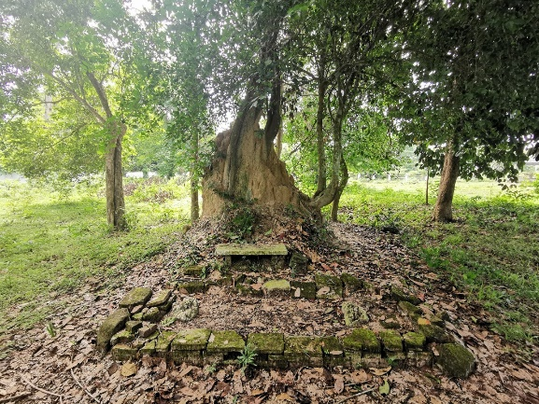
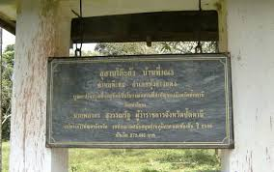

- วนอุทยานปราสาทนางผมหอม
เป็นวนอุทยานที่ยังมีความสมบูรณ์ทั้งทรัพยากรป่าไม้ สัตว์ป่านานาชนิด มีน้ำตกที่สวยงามเหมาะอย่างยิ่งสำหรับนักอนุรักษ์ในการที่จะศึกษาธรรมชาติที่อุดมสมบูรณ์ วนอุทยาน ตั้งอยู่หมู่ที่ ๖ ตำบลพิเทน
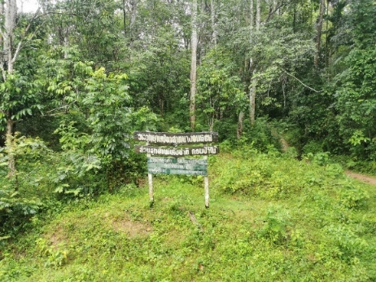

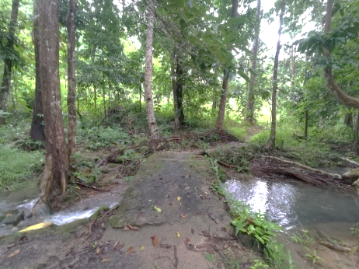
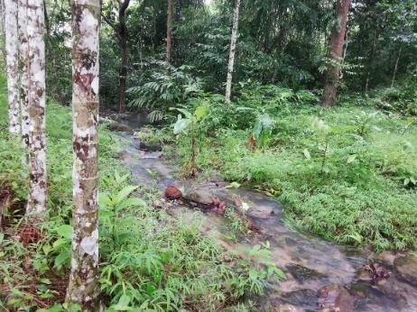

- ศูนย์ศิลปาชีพบ้านพิเทน
เป็นโครงการอันเนื่องมาจากพระราชดำริสมเด็จพระนางเจ้าพระบรมราชินีนาถ ได้พระราชทานเมื่อพระองค์ท่านเสด็จพระราชดำเนินทรงเยี่ยมเยียนพสกนิกรตำบลพิเทน ในวันที่ ๑ ตุลาคม ๒๕๓๔ กิจกรรมของศูนย์ฯ มี ๒ กิจกรรม คือ กลุ่มปักผ้าคลุมผม มีนางเย๊าะ เจ๊ะดอ เป็นหัวหน้า มีสมาชิกกว่า ๑๐ คน กลุ่มทอผ้า ด้วยกี่กระทบ มีนางสะปีเยาะ ยีลัง เป็นหัวหน้า มีสมาชิกกว่า ๒๐ คน
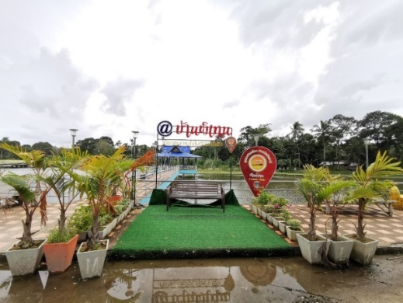
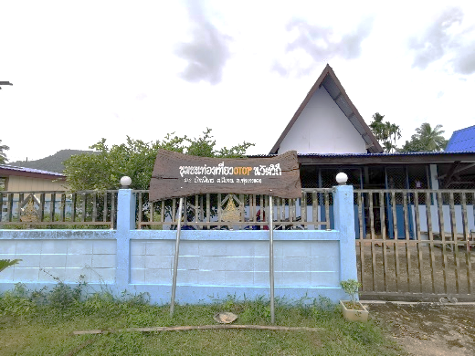

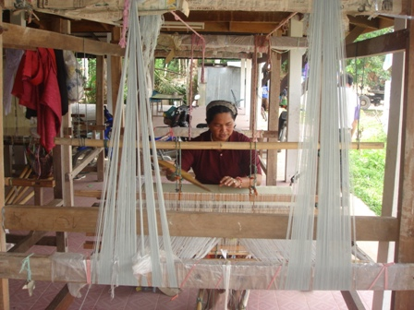

6.6 อุตสาหกรรม
กิจการอุตสาหกรรมขนาดเล็ก (โรงสีขนาดเล็ก) จำนวน 7 แห่ง

6.7 การพาณิชย์และกลุ่มอาชีพ
การพาณิชย์
ร้านค้าพาณิชย์ จำนวน 79 แห่ง
ร้านค้าบริการ จำนวน 10 แห่ง
กลุ่มอาชีพ
กลุ่มอาชีพ จำนวน 5 กลุ่ม
๑. กลุ่มทอผ้าบ้านพิเทน
๒. กลุ่มตัดเย็บเสื้อผ้าปากี
3. กลุ่มปักผ้าคลุมผมบ้านตือเบาะ
4. กลุ่มวิสาหกิจชุมชนผลิตขนมทองพับ
5. กลุ่มวิสาหกิจชุมชนกลุ่มผลิตขนมโบราณภูมิปัญญาพื้นบ้าน (ขนมโรตีกรอบสูตรโบราณ)

6.8 แรงงาน
จากการสำรวจข้อมูลพื้นฐานพบว่า ประชากรที่มีอายุ ๑๕ – ๖๐ ปี อยู่ในกำลังแรงงาน ร้อยละ ๙๕ เมื่อเทียบกับอัตราส่วนกับจังหวัด ร้อยละ ๗๓.๙๙ ซึ่งสูงกว่ามาก แต่ค่าแรงในพื้นที่ต่ำกว่าระดับจังหวัด โดยเฉพาะแรงงานด้านการเกษตร ประชากรอายุระหว่าง ๒๕ – ๕๐ ปี บางส่วนไปรับจ้างทำงานนอกพื้นที่ รวมทั้งแรงงานที่ไปทำงานต่างประเทศ
(7) ศาสนา ประเพณี วัฒนธรรม
7.1 การนับถือศาสนา
ประชากรส่วนใหญ่นับถือศาสนาอิสลาม ร้อยละ ๙๘ และนับถือศาสนาพุทธ ร้อยละ ๒ มีมัสยิด จำนวน 12 แห่ง และบาลาเซาะ จำนวน 7 แห่ง

7.2 ประเพณีและงานประจำปี

- ประเพณีรอมฎอน
คือเดือนที่ 9 ของปฏิทินฮิจญ์เราะฮ์ในศาสนาอิสลาม เป็นเดือนที่มุสลิมถือศีลอดทั้งเดือน ด้วยเหตุนี้จึงเรียกกันอีกชื่อหนึ่งว่า "เดือนบวช" และถือว่าเป็นเดือนที่สำคัญที่สุดเดือนหนึ่ง มุสลิมจะต้องอดอาหารเพื่อที่จะได้เข้าถึงอัลลอฮ์ และเพื่อให้มีความอดทน (ตบะ), การอุทิศส่วนกุศล ระลึกถึงภาวะขาดแคลนอาหาร และผู้ที่ไม่ได้รับการดูแลจากสังคม เช่น คนยากจน เป็นต้น

- ตรุษอีดิลฟิตรี/ตรุษอีดิลอัฎฮา

ตรุษอีดิลฟิตรีและตรุษอีดิลอัฎฮา เป็นวันสำคัญในศาสนาอิสลาม กิจกรรมในวันตรุษอีดิลฟิตรีนั้น ชาวไทยมุสลิมที่นับถือศาสนาอิสลามต้องบริจาคซากาตก่อนที่จะประกอบพิธีละหมาด ตรุษอีดิลฟิตรีในช่วงเช้า หลังจากนั้นจะมีการพบปะเยี่ยมเยียนญาติผู้ใหญ่ และมิตรสหายเพื่อนบ้านมีการยกโทษ ให้อภัยซึ่งกันและกัน ถือว่าเป็นกิจกรรมที่ดีอย่างยิ่งและน่าส่งเสริม ส่วนในวันตรุษอีดิลอัฎฮานั้น มีการ
กุรบาน คือ การเชือดวัว แล้วบริจาคให้กับคนยากจน

- การจัดงานเมาลิด

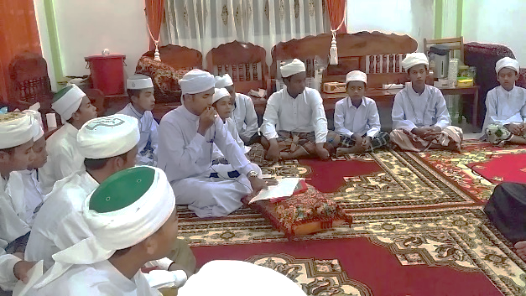
งานเมาลิดประจำปี จัดขึ้นเพื่อรำลึกถึงเดือนแห่ง การประสูติของท่านศาสดามูฮัมหมัด ในการจัดงานดังกล่าวมีกิจกรรมหลายอย่าง เช่น การประกวด ร้องอานาเซด ประกวดอ่านคัมภีร์อัลกุรอาน การประกวด การอาซาน และอื่น ๆ เป็นต้น

- การกวนอาซูรอ
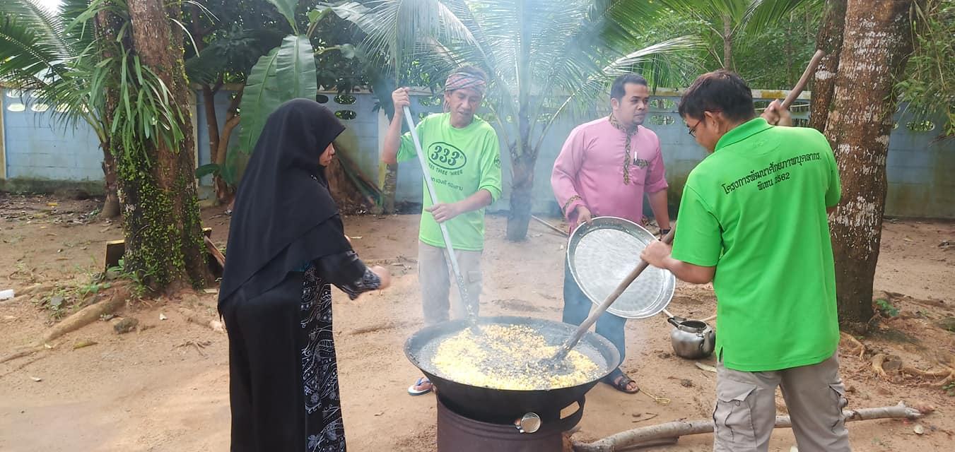
อาซูรอ เป็นคำภาษาอาหรับ ซึ่งเป็นขนมชนิดหนึ่ง มีรสหวาน ส่วนผสมประกอบด้วยข้าวสาร มันสำปะหลังหรือเผือก ข้าวโพด น้ำตาล น้ำตาลปี๊บ และกะทิ เป็นต้น ที่มาของขนมอาซูรอ กล่าวคือ ท่านศาสดาออกไปรบ ทำสงครามกับพวกที่รุกรานกดขี่ข่มเหงอิสลาม สงครามครั้งนั้นยืดเยื้อเป็นเวลานาน ทำให้เสบียงเหลือน้อย ท่านศาสดาจึงมีความคิดในการนำเอาเสบียงที่ยังเหลืออยู่มาผสมกันกลายเป็นขนมอาซูรอ

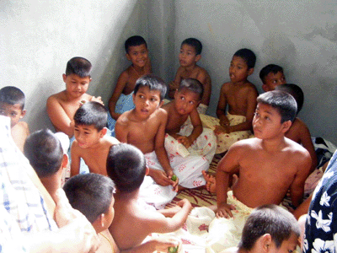
- การเข้าสุนัต

การเข้าสุนัตหรือมาโซะยาวี ภาษามลายู (การขริบหนังหุ้มปลายอวัยวะเพศชาย เป็นกิจกรรมที่มุสลิมทุกคนถือปฏิบัติอย่างเคร่งครัด นิยมทำเมื่อเด็กอายุ 6 - 15 ปี ทั้งนี้ เพื่อความสะดวกในการทำความสะอาดอวัยวะเพศ อันจะมีผลต่อการปฏิบัติศาสนกิจ

7.3 ภูมิปัญญาท้องถิ่น ภาษาถิ่น
ภูมิปัญญาท้องถิ่น ประชาชนในเขตตำบลพิเทน ได้อนุรักษ์ภูมิปัญญาท้องถิ่น ได้แก่ วิธีการทำเครื่องจักสารใช้สำหรับในครัวเรือน การทอผ้าด้วยกี่กระทบ
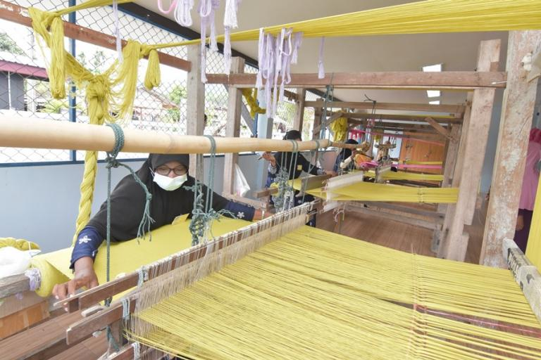
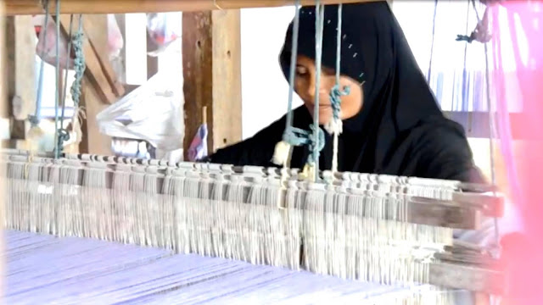

ภาษาถิ่น ภาษาพิเทน
ประวัติภาษาพิเทน ผู้ใช้สำเนียงพิเทนเชื่อว่าตนมีบรรพบุรุษอพยพมาจากกรุงศรีอยุธยา ตามมุขปาฐะนั้นว่าบรรพบุรุษได้เดินทางลงมาทางใต้เพื่อตามหาช้างสำคัญของสมเด็จพระนารายณ์มหาราช ซึ่งผู้นำในการติดตามช้างสำคัญนั่นคือพี่เณร (หรือโต๊ะหยัง) แต่การติดตามช้างสำคัญนั้นไม่สำเร็จ ด้วยเกรงกลัว พระราชอาญาจึงหลบลี้ไปตั้งถิ่นฐานอยู่ในป่า อันเป็นที่มาของชื่อตำบลพิเทน ซึ่งเพี้ยนมาจากชื่อของพี่เณร ลูกหลานที่สืบสันดานลงมาก็แต่งงานกับคนท้องถิ่นและเข้ารับอิสลาม ส่วนสุสานพี่เณรตั้งอยู่ที่บ้านควน หมู่ 2 ตำบลพิเทน ในปัจจุบัน สำเนียงพิเทนเป็นภาษาถิ่นที่ใช้เฉพาะกลุ่มชาวไทยมุสลิมในตำบลพิเทนเท่านั้น ผู้ใช้ส่วนใหญ่มีอายุมากกว่า 40 ปีขึ้นไป แต่ปัจจุบันนี้สำเนียงพิเทนดังกล่าวใกล้สูญหายและไม่เป็นที่นิยมใช้ เพราะนิยมใช้ภาษามลายูปัตตานีมากกว่า
ลักษณะภาษาพิเทน สำเนียงพิเทนนั้นจะมีลักษณะพิเศษ คือ เป็นภาษาไทยภาคกลางปน ถิ่นใต้ มีการใช้คำราชาศัพท์ แต่เรียงคำต่างจากภาษาไทยภาคกลางและใต้ และยืมคำมลายูมากถึงร้อยละ 97ดังนั้น ผู้ที่จะพูดภาษานี้ได้ต้องเข้าใจทั้งภาษาไทยและมลายูปัตตานี
สำเนียงพิเทนจะมีลักษณะ คือ โครงสร้างของคำพยางค์เดียว สองพยางค์ คำซ้ำ คำซ้อนจะเหมือนภาษาไทยมาตรฐาน แต่ต่างกันคือการลำดับคำไม่ตรงกัน นอกจากนี้ยังมีการนำคำมลายูและคำไทย มารวมกันเพื่อสร้างคำใหม่ เช่น กือสาร แปลว่า ข้าวสาร และปลากือริง แปลว่า ปลาแห้ง นอกจากนี้ยังพบว่า มีการนำคำมลายูปัตตานีมาเป็นจำนวนมาก สำเนียงพิเทนจึงรับอิทธิพลด้านเสียงและคำจากภาษามลายูปัตตานี
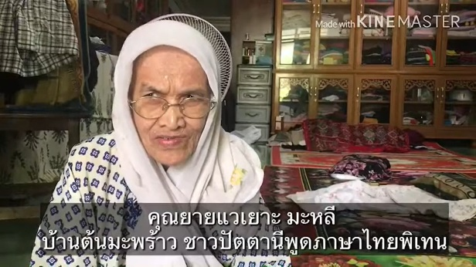

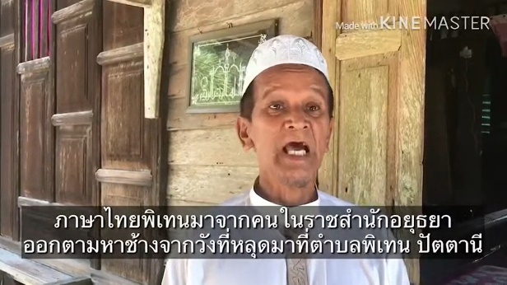
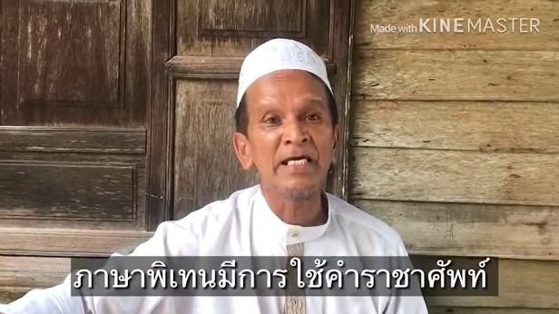

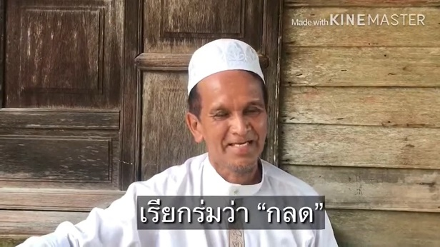

7.4 สินค้าพื้นเมืองและของที่ระลึก (OTOP)
จากกลุ่มอาชีพ ทั้ง 5 กลุ่ม ในเขตตำบลพิเทน ได้ผลิตของกิน ของใช้พื้นเมืองไว้จำหน่าย ได้แก่ ขนมทองพับ ขนมโรตีกรอบ ผ้าคลุมผม เสื้อปากี เป็นต้น
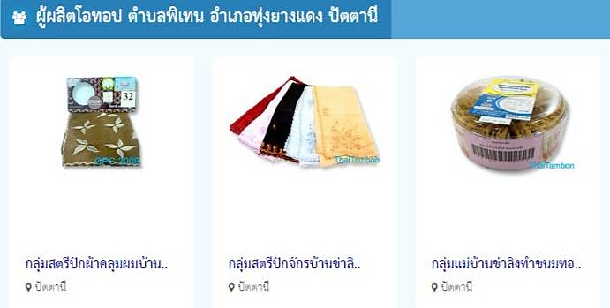

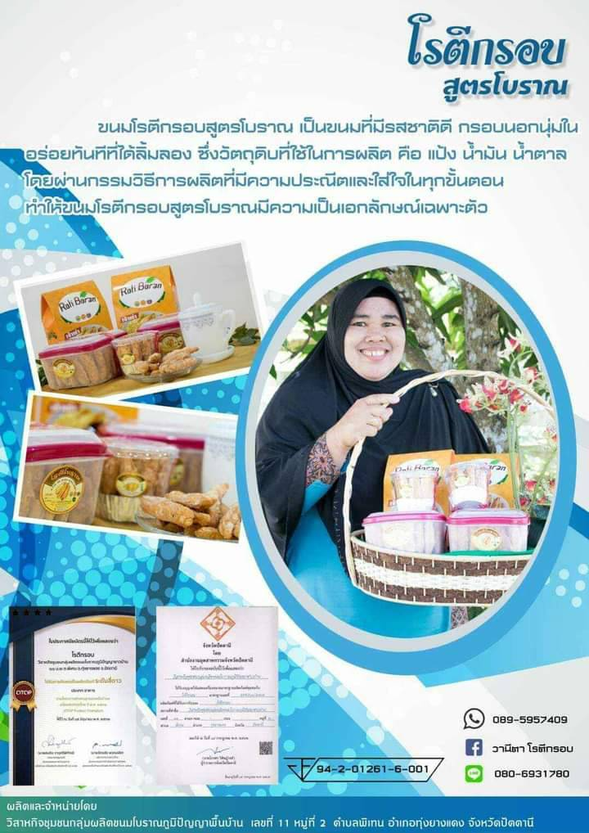
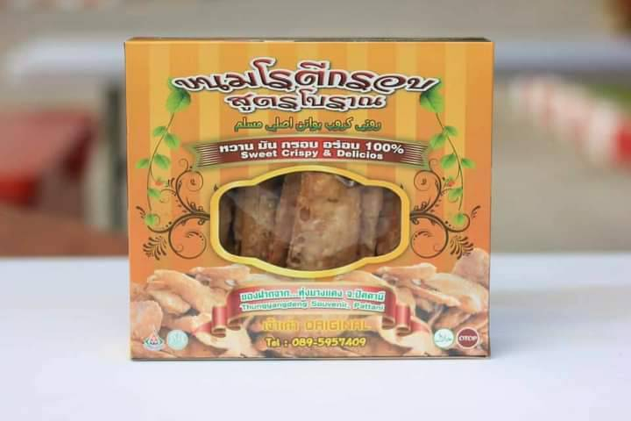

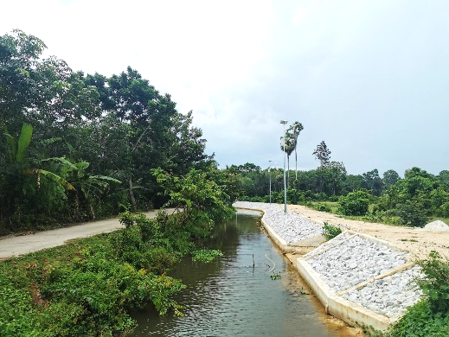
(8) ทรัพยากรธรรมชาติและสิ่งแวดล้อม
8.๑ น้ำ
คลอง จำนวน 5 แห่ง ได้แก่
- คลองบือจะ
- คลองบาแฆะ
- คลองต้นประดู่
- คลองเกาะไทร
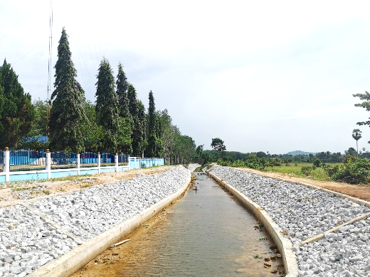
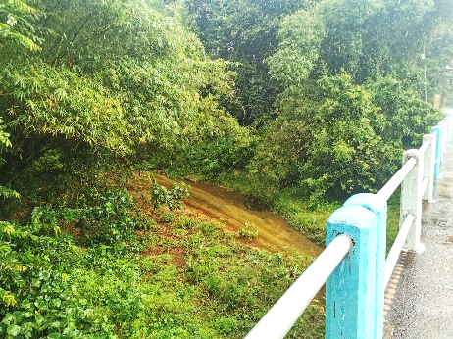
- คลองป่ามะพร้าว

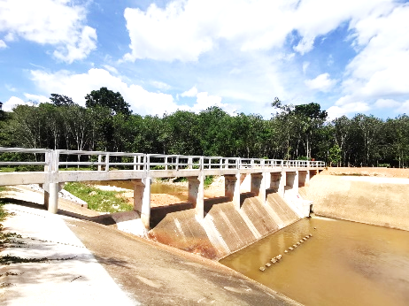
ฝาย จำนวน 6 ฝาย ได้แก่
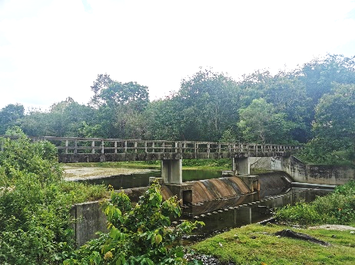
- ฝายโต๊ะปิเย๊าะ
- ฝายเกาะไทร
- ฝายต้นประดู่
- ฝายบ้านป่ามะพร้าว
- ฝายบ้านบาแฆะ
- ฝายบ้านโต๊ะชูด

สระเก็บน้ำ จำนวน 2 สระ ได้แก่
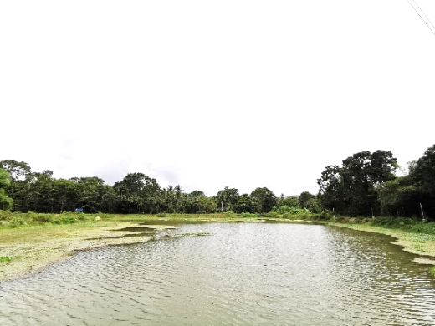
- สระเก็บน้ำบ้านข่าลิง
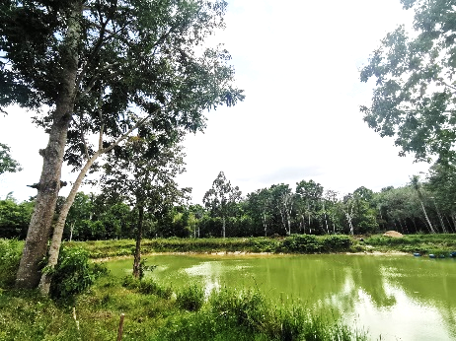
- สระเก็บน้ำบ้านพิเทน

8.๒ ป่าไม้
ในเขตตำบลพิเทนมีป่าไม้อุดมสมบูรณ์สมบูรณ์ มีความชุ่มชื่นตลอดทั้งปี
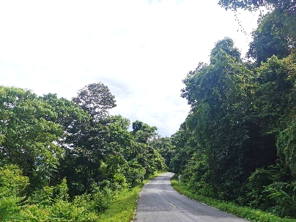
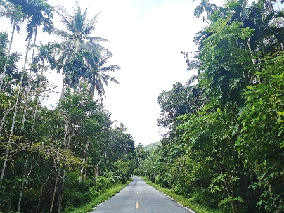

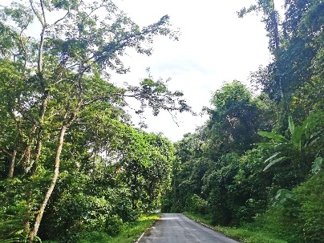
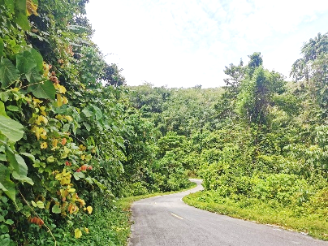

8.๓ ภูเขา
ในเขตตำบลพิเทนมีภูเขาที่ต่อกันเป็นแนวยาว ได้แก่ ภูเขาบ้านพิเทน (เขาช้างคลาน) ภูเขายีโด๊ะ
